**Мини - проект «Наши имена»**

*Проект семейный, краткосрочный, информационно-поисковый.*

**Цель:** «Живое» общение детей, родителей и воспитателей группы, сформированность между участниками мини-проекта доверительных взаимоотношений, что в дальнейшем будет способствовать возникновению сети родительской взаимопомощи.

**Задачи:**

1. Сформировать положительное отношение к своему имени, знать что оно обозначает.
2. Учиться представлять себя коллективу сверстников.
3. Понимать, как образуется «взрослое» имя и отчество.
4. Сформировать индивидуальную самосознательность.
5. Воспитывать доброжелательное отношение друг к другу.

**Актуальность:**  
Осознание человеком своей индивидуальность и уникальности начинается с имени. Дети плохо запоминают имена незнакомых людей, потому что у них не развито уважительное отношение к своему собственному имени. Чтобы подтолкнуть процесс самостоятельного освоения мира и своих возможностей необходимо помочь ребёнку сформировать положительное отношение к своему имени.

**Этапы работы:**

1. *Постановка проблемы.*

Предложили детям узнать, как им выбирали имя, почему их так назвали, кто ещё из родственников носит такое же имя. Предложили ответить на вопросы: «Тебе нравиться своё имя?», «Хотел бы ты, чтобы тебя звали по-другому? Как?»

1. *Обсуждение проблемы.*

Были проведены индивидуальные беседы с родителями на тему «Формирование у детей положительного отношения к своему имени». Дано задание узнать историю происхождения имени и объяснить, как образуется «взрослое» имя и отчество.

1. *Промежуточный этап.*

Чтение рассказа Бориса Житкова «Чудесное имя»  
Занятие  - беседа по теме « Что обозначают наши имена?»

1. *Презентация.*

Выставка страничек семейного альбома «Наши имена».

1. *Постановка новой задачи.*

«Что обозначают имена моих родителей и какие у них отчества»

**Конспект образовательной деятельности**

**по теме «Что означают наши имена».**

**Цель:**

1. Познакомить детей с положение: каждый человек имеет право на имя.

2. Закрепить умение называть своё полное имя и имя и отчество. Знать происхождение имени.

3. Воспитывать уважение друг к другу, к родным и близким, окружающим людям.

**Материал:** Свидетельство о рождении, странички семейного альбома «Наши имена».

**Ход занятия:**

*Воспитатель:*  - Ребята, я вас вижу каждый день. Знаю вас хорошо. Вас связывает очень много  общего. Однако, каждый из вас отличается друг от друга. Чем вы отличаетесь?

(ответы детей: полом, одеждой, цветом глаз, волос, ростом,  характером, именем и т. д.)

- Да, у каждого человека есть имя. И его не может не быть, т.к. в Конвенции «О правах ребёнка» в статье №6 так и говориться, что каждый ребёнок имеет право на имя.

- А какой документ, который есть у вас, подтверждает ваше имя? (Свидетельство о рождении)

- Имя нам может многое рассказать. Например, по имени мы можем определить пол человека – мужчина он или женщина.

*Игра «Я знаю пять имён»* (по очереди, перебрасывая мяч друг другу дети называют пять имён девочек и пять имён мальчиков)

- По имени мы можем определить маленький это ребёнок или уже взрослый человек. Давайте вспомним, когда вы были совсем маленькими, как ласково вас называли, да и сейчас называют дома.

Дети, сидя в кругу,  передают мяч друг другу и называют своё ласковое имя.

- Когда ты подрастёшь и пойдёшь в школу, твоё имя подрастёт вместе с тобой и станет полным. Как тогда будет звучать твоё имя.

Дети снова перекатывают мяч друг другу, называя полное имя.

Когда ты станешь взрослым, тебя станут величать по имени-отчеству.

- Как твоё имя-отчество?

- Что такое Отчество?

- Ребята, вам, наверное, интересно узнать, как на Руси величали (называли) малышей. Наши предки в выборе имени своих детей подходили весьма ответственно. Их мечтой было видеть дитя своё сильным, крепким, добрым, милым, отсюда и такие имена.

Добрыня – делающий добро, Любомир – любящий мир, людей, Людмила – милая людям.

- Это всё коренные русские имена, но есть и другие имена. Которые пришли к нам из разных стран.

Елена – древнегреческое имя – свет, Галина – др. греческое - покой, тишина.

- А вы знаете откуда пришло ваше имя и что оно обозначает?

- Всегда приятно когда вас называют по имени, но ещё приятнее, когда мама или кто-нибудь из домашних называют вас ласково или как-нибудь домашним прозвищем.

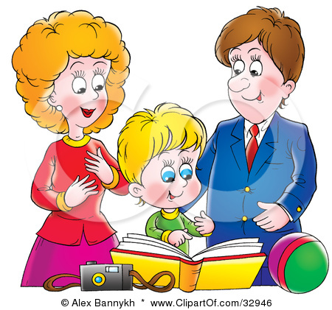- Расскажите нам, как вас называют дома?

- Итак, по закону каждый человек имеет право на имя.

- Как же называется первый документ в котором записано ваше имя, отчество?

- Напомните что такое отчество?

- А теперь ещё раз назовите своё полное имя, имя и отчество.

- Молодцы!

**Предварительная работа:**

1. Изготовить с родителями страничку семейного альбома «Наши имена».

2. Чтение Б. Житкова «Чудесное имя»

3. Знакомство со «Свидетельством о рождении».